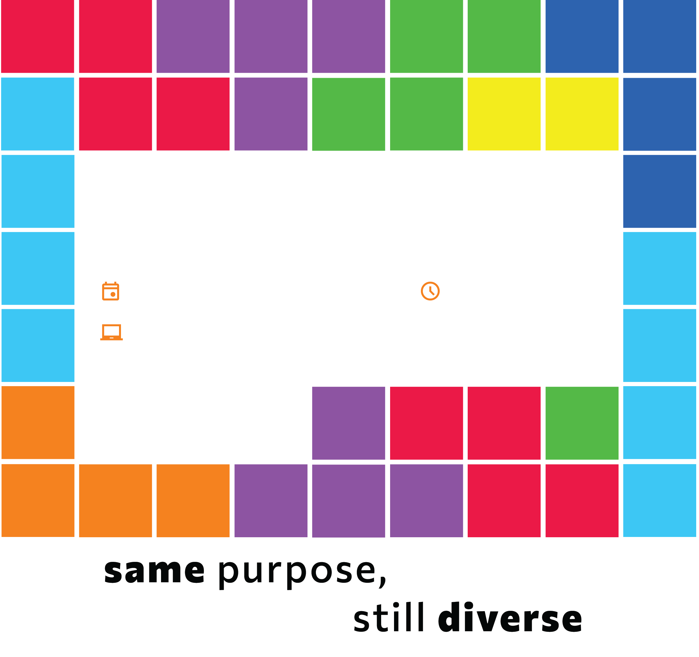

ΤΙΤΛΟΣ ΕΚΔΗΛΩΣΗΣ

ΗΜΕΡΟΜΗΝΙΑ ΩΡΑ

ΔΙΕΥΘΥΝΣΗ

ΧΩΡΟΣ ΓΙΑ

ΛΟΓΟΤΥΠΑ

ΧΩΡΟΣ ΓΙΑ ΕΙΚΟΝΑ/ΦΩΤΟΓΡΑΦΙΑ